ЛАБОРАТОРНА РОБОТА № 1

**Нейронна реалізація логічних функцій AND, OR, XOR**

**Мета:** Дослідити математичну модель нейрона.

Git: https://github.com/flekXD/SAI

Завдання 1.

Реалізувати обчислювальний алгоритм для функції xor(x1, x2) через функції or(x1, x2) і and(x1, x2) в програмному середовищі.

def xor(x1, x2):

    return (x1 or x2) and not (x1 and x2)

print(xor(0, 0))

print(xor(0, 1))

print(xor(1, 0))

print(xor(1, 1))

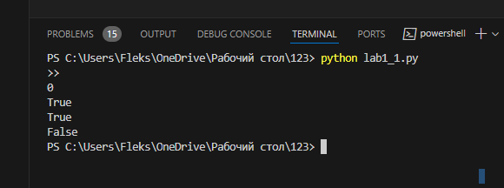

Рис 1 результат виконання

Завдання 2.

Зобразити двохслойний персептрон для функції xor(x1, x2) та скласти відповідне рівняння розділяючої прямої, використовуючи теоретичний матеріал даної лабораторної роботи.

def step(x):

    return 1 if x > 0 else 0

def or_neuron(x1, x2):

    return step(x1 + x2 - 0.5)

def and_neuron(x1, x2):

    return step(x1 + x2 - 1.5)

def xor_perceptron(x1, x2):

    y1 = or_neuron(x1, x2)

    y2 = and_neuron(x1, x2)

    output = step(y1 - y2 - 0.5)

    return output

print(xor_perceptron(0, 0))

print(xor_perceptron(0, 1))

print(xor_perceptron(1, 0))

print(xor_perceptron(1, 1))

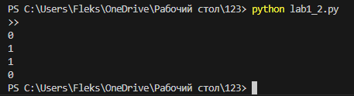

Рис 2 результат виконання

При подачі значень 𝑥1​ і x2 , перший шар обчислює значення для функцій OR і AND.

На другому шарі результати OR та AND надходять на вихідний нейрон, який за формулою y1−y2−0.5 визначає остаточне значення XOR.

Цей двошаровий перцептрон працює як нелінійний класифікатор для функції XOR, створюючи потрібне розділення областей вхідних значень для обчислення результатів.

**Висновок**

У процесі роботи було досліджено математичну модель нейрона та реалізовано логічні функції AND, OR і XOR за допомогою перцептрона. Функції AND і OR вдалося реалізувати одношаровим перцептроном, а для XOR знадобився двошаровий, оскільки XOR є нелінійно роздільною функцією. Завдяки прихованому шару, що виконує AND та OR, та вихідному нейрону, двошаровий перцептрон успішно обчислює функцію XOR. Це підтверджує, що багатошарові нейронні мережі можуть розв’язувати нелінійні задачі.